Главное изменение - утилита стала существенно быстрее, отделены архивные и удаленные машины от эксплуатируемых. По-прежнему можно вносить любые изменения в описание серверов (особенно касается проектов Тессы), подключаться из программы по RDP к любой машине, находящейся в сети. Ссылка на последнюю версию:

<http://redmine.ecmgroup.pro/redmine/attachments/download/8371/EcmServersActiveList-2.0.0.exe>

**Изменения:**

1. Концепция серверы в **эксплуатации** и **вышедшие из эксплуатации**. Удаленные и архивные машины вынесены в отдельную таблицу, просмотр в отдельно окне. Не участвуют при опросе статуса в сети.

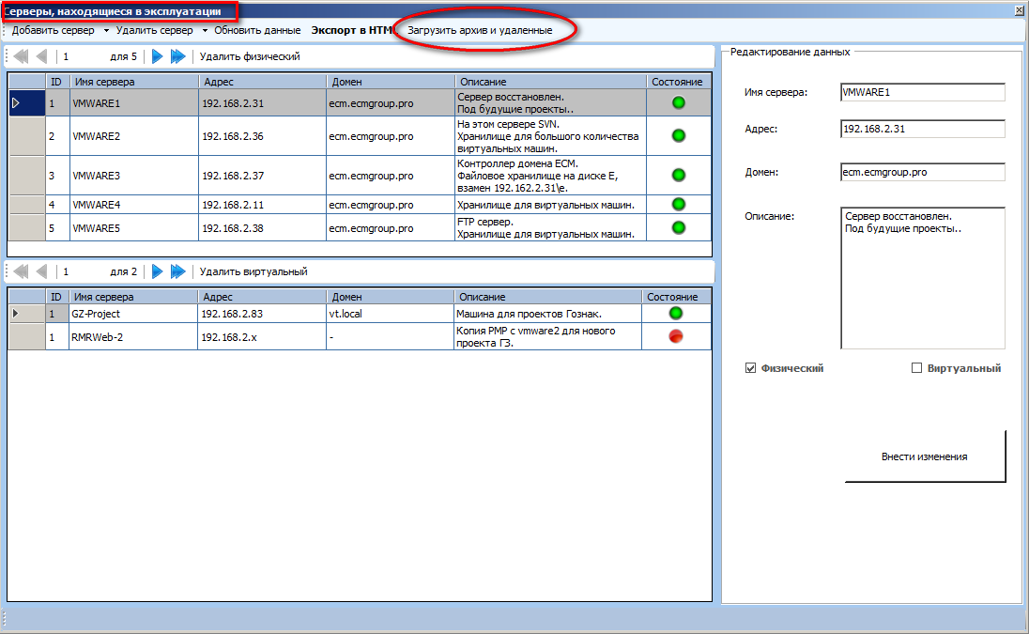

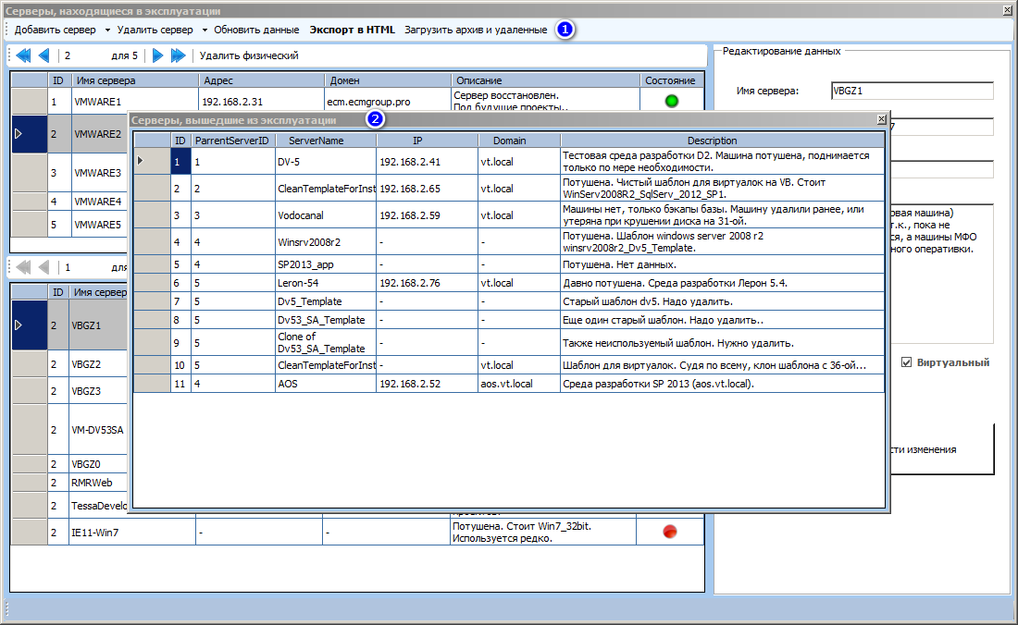

1. Среди эксплуатируемых есть временно потушенные, но тем не менее рабочие машины (типа МФО ГЗ). Они в таблицах активных машин. Чтобы они не принимали участие при опросе статуса добавлена возможность пометить как временно неактивные и снять метку при необходимости.

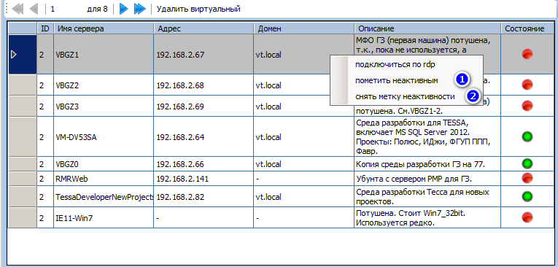

1. Поправлены мелкие баги с размером окна, при попытке подключиться по rdp к выключенной машине.
2. Чуточку быстрее стал запуск и значительно быстрее обновление (включая обновление после изменения данных).

**P.S.** Пока работает только в офисе Новосибирска при прямом подключение к сети ECMGROUP. Разберусь, как сделать, чтобы цеплялась к серверу и при включенном VPN, тогда можно будет и в МСК, с ЕКБ предоставить для работы, да и, в целом, из дома цепляться, при нужде.